sderfgty452568565265L8uk7yjjjthhhhhhhhhhhhhhhhhh

Федеральное государственное бюджетное образовательное учреждение

высшего образования

«Алтайский государственный технический университет

им. И.И. Ползунова»

Факультет информационных технологий

Кафедра «Информационные системы в экономике»

Отчёт защищен с оценкой____________

__________________ _______________

(подпись) (Ф.И.О.)

“_____”______________________2024г.

Отчет

по лабораторной работе №

по теме: «Разработка моделей последовательности и взаимодействия процессов предметной области IDEF3 с использованием Case-средств»

по дисциплине «Проектирование информационных систем»

|  |  |  |
| --- | --- | --- |
| Выполнил | ст. гр. ПИЭ-11  Пустовойтенко А.А. |  |
| Проверил | д.т.н, профессор  Пятковский О. И. |  |

Барнаул 2024

Содержание

1. Цель работы 3

2. Предмет и содержание работы 3

3.Оборудование и технические средства 3

4. Выполнение работы 3

5. Модель функционирования в виде IDEF3- диаграмм 7

**1. Цель работы**

Целью работы является изучение метода моделирования процессов IDEF3 и его применение в заданной предметной области с использованием средств Case-систем MS Visio / Business Studio.

**2. Предмет и содержание работы**

Предметом работы является моделирование процессов предметной области, для которых важны последовательность выполнения действий и взаимосвязи между ними.

Содержание лабораторной работы

1) Изучить метод моделирования процессов IDEF3;

2) Изучить возможности моделирования IDEF3 в MS Visio;

3) Выбрать вариант задания для разработки моделей;

4) Построить модели процессов предметной области «как есть» и «как должно быть»;

# 5) Составить отчет по проделанной работе и защитить ее.

# 3.Оборудование и технические средства

Для выполнения работы необходимы технические и программные средства лаборатории «Электронный офис», доступ к сетевому серверу кафедры и Case-система MS Visio.

**4. Выполнение работы**

Деятельность предприятия отражена с помощью моделирования процессов предметной области в виде контекстной диаграммы IDEF3. На данной модели представлены все уровни организации деятельности на предприятии. Различные функции и сферы деятельности разбиты на ветки согласно 1C ERP.

Основные ветки перечислены в следующем списке:

- 0 – Общая схема деятельности предприятия

- 1 – Управление взаимоотношениями с клиентами (CRM) и маркетинг

- 2 – Управление продажами

- 3 – Управление закупками

- 4 – Управление складом и доставкой

- 5 – Управление персоналом

- 6 – Управление финансами и контролинг

- 7 – Бухгалтерский и налоговый учёт

Более подробно данные блоки рассмотрены в соответствующих им декомпозициях.

1 Управление взаимоотношениями с клиентами (CRM) и маркетинг

11 Формирование ценовой политики

111 Формирование цен

112 Формирование скидок и акций

113 Использование бонусной системы

12 Управление отношениями с клиентами (CRM)

121 Заключение сделок с клиентами

122 Контроль сделок с клиентами

123 Планирование маркетинговых мероприятий

124 Реагирование на вопросы и предложения клиентов

125 Реагирование на претензии клиентов

126 Анализ конкурентов

13 Формирование ассортимента продукции

14 Формирование отчетов по CRM и маркетингу

141 Формирование прайс-листа

142 Формирование отчета о причинах проигрыша сделок

143 Формирование валовой прибыли по сделкам

2 Управление продажами

21 Составление плана продаж

211 Составление отчётов по планированию продаж

2111 Формирование значений нефинансовых показателей

2112 Расчет рентабельности проекта

212 Составление планов продаж

213 Оценка финансовых показателей

22 Формирование отчетов по продажам

23 Просмотр НСИ продаж

231 Ведение и поддержка клиентов

232 Ведение и поддержка договоров с клиентами

233 Индивидуальные соглашения с клиентами

24 Ведение оптовых продаж

241 Ведение и поддержка заказов клиентов

242 Создание коммерческих предложений для клиентов

243 Формирование накладных

244 Возврат товаров от клиента

245 Формирование счетов на оплату

246 Формирование счёт-фактур

247 Формирование отчётов по продажам

25 Расчёты с клиентами

3 Управление закупками

31 Формирование бюджета

311 Составление бюджета

312 Составление отчётов по бюджетированию и планированию

32 Планирование запасов

321 Составление планов закупок

322 Составление планов по остаткам

33 Формирование отчетов по закупкам

34 Закупка сырья и материалов

341 Формирование заказов поставщикам

342 Формирование накладных

343 Возврат товаров поставщику

344 Формирование отчётов по закупкам

35 Расчёты с поставщиками

351 Оформление заявок на оплату

352 Сверки взаиморасчетов

4 Управление складом и доставкой

41 Обеспечение потребностей

411 Состояние обеспечения заказов

412 Корректировка назначения товаров

413 Настройка поддержания заказов

414 Формирование отчётов по складу

42 Внутреннее товародвижение

421 Обеспечение заказов на перемещение

422 Проверка маркировки товаров

43 Хранение сырья, материалов и готовой продукции

431 Обеспечение необходимых условий по хранению товаров

432 Пересчёт товаров

433 Списание товаров

44 Управление доставкой

441 Контроль над транспортными средствами

442Создание поручений экспедиторам

5 Управление персоналом

51Работа с кадрами

511 Работа с сотрудниками

512 Работа с кадровым отделом

5121 Составление кадровых отчетов

5122 Работа с кадровыми документами

5123 Согласование отпусков, командировок

513 Составление расписания

5131 Составление расписания отдела

5132 Составление расписания работника

52 Формирование зарплаты

521 Расчёты и выплаты

5211 Начисление зарплаты

5212 Начисления по больничным листам, отпускам, командировкам

5213 Изменение зарплаты

522 Налоги и взносы

5221 Начисление налогов и взносов

5222 Перерасчёт НДФЛ

523 Формирование отчётностей, справок

5231 Формирование квартальной отчётности

5232 Формирование отчётов по налогам и взносам

5233 Выдача справок работникам

6 Управление финансами и контроллинг

61 Учёт НДС

62 Оценка финансового результата

621 Анализ результатов закрытия месяца

622 Мониторинг целевых показателей

7 Составление бухгалтерского учёта

71 Сдача регламентированной отчётности

72 Отражение документов в регл. учете

**5. Модель функционирования в виде IDEF3- диаграмм**

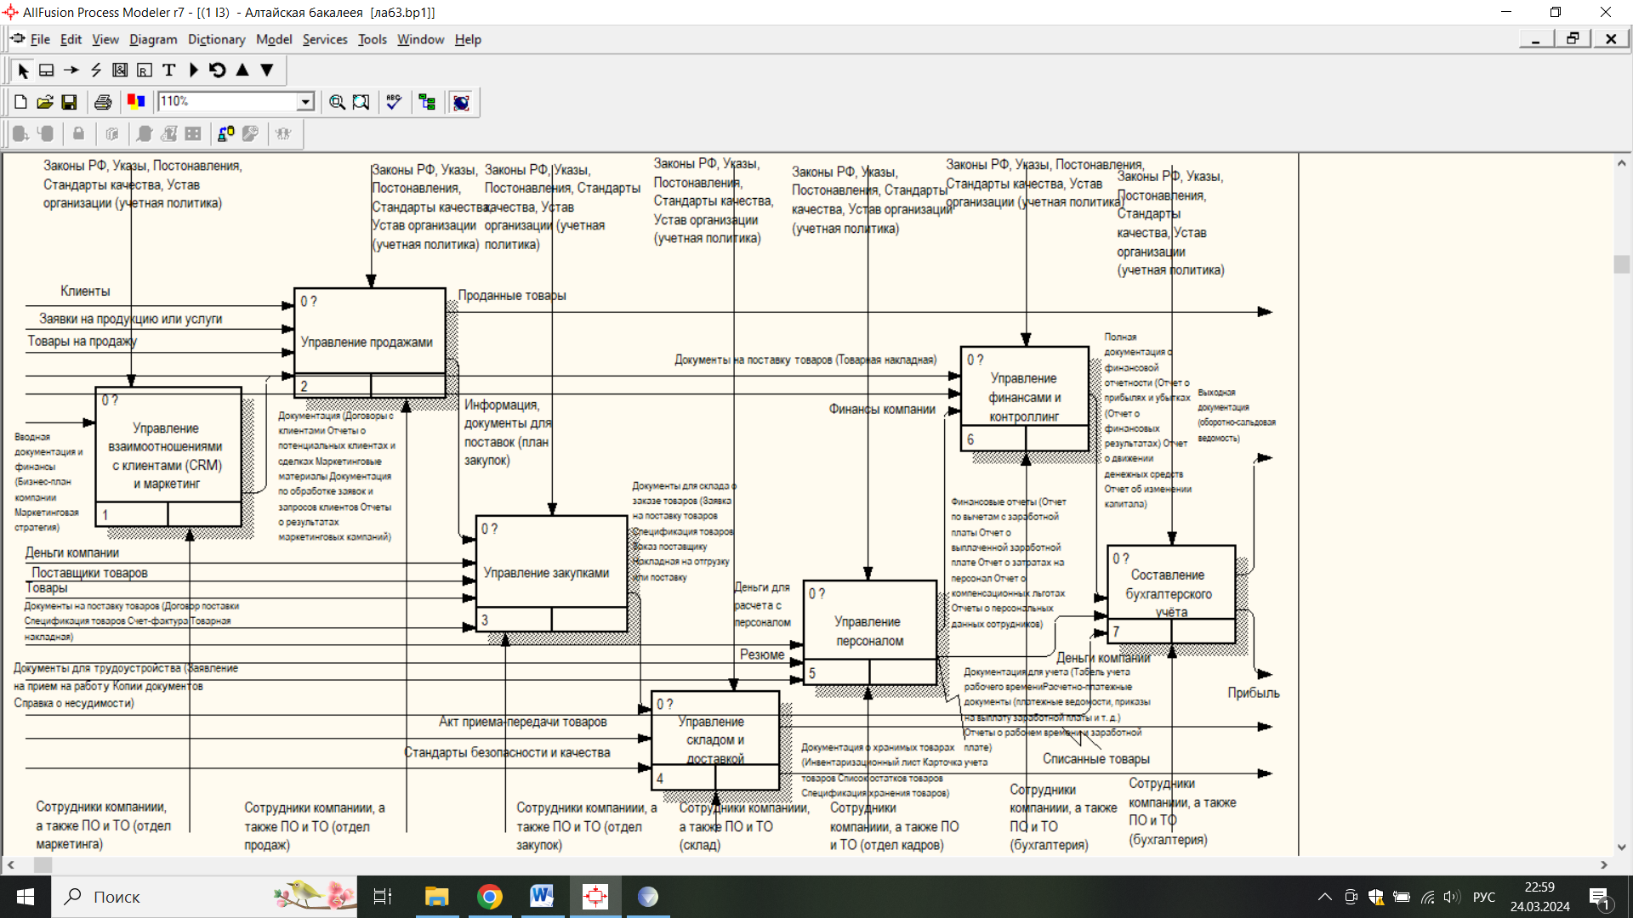

Рисунок 1 – Декомпозиция блока 0

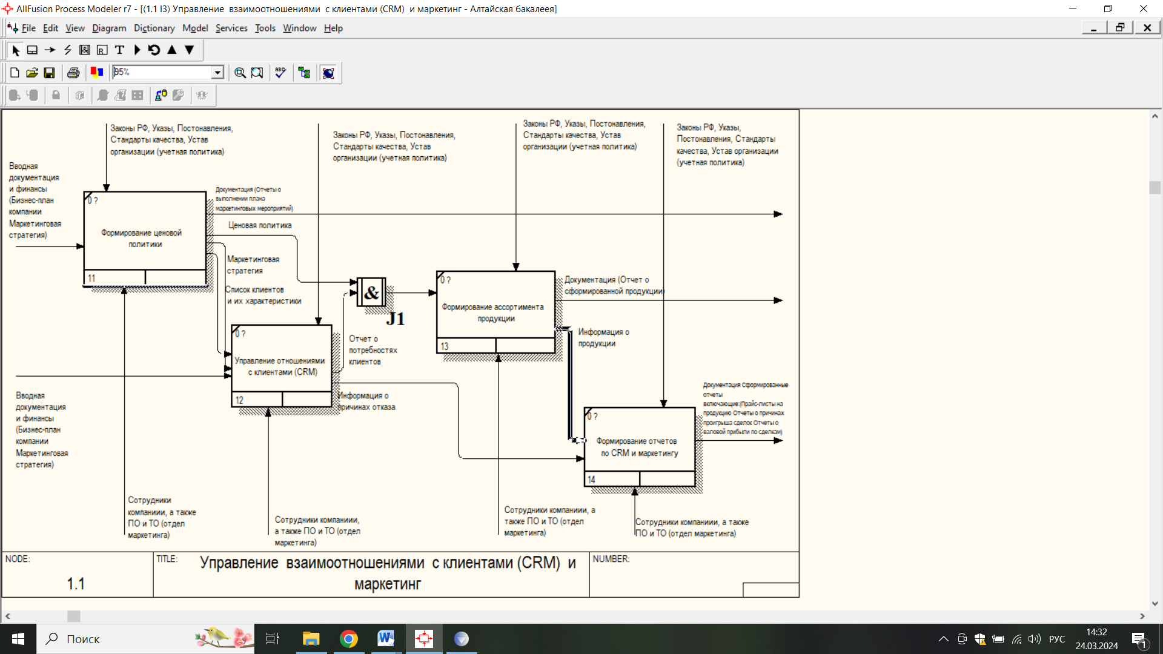

Рисунок 2 – Декомпозиция блока 1

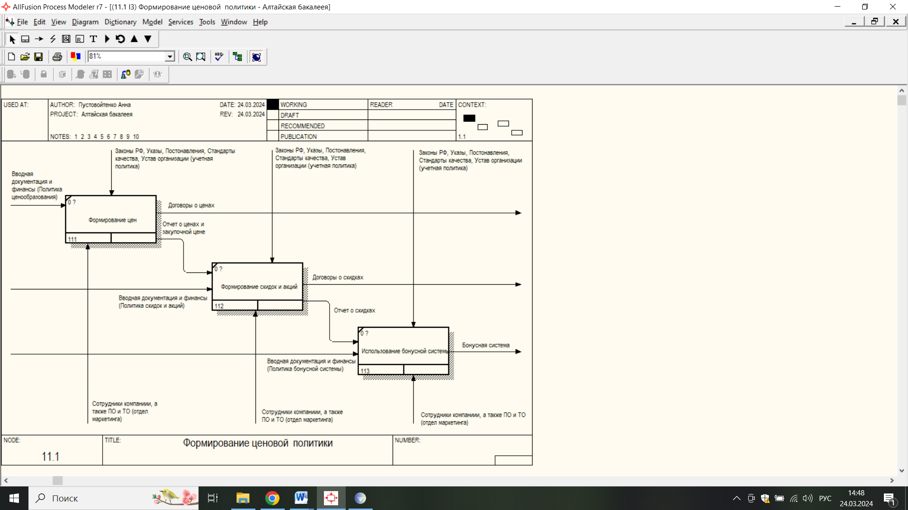

Рисунок 3 – Декомпозиция блока 11

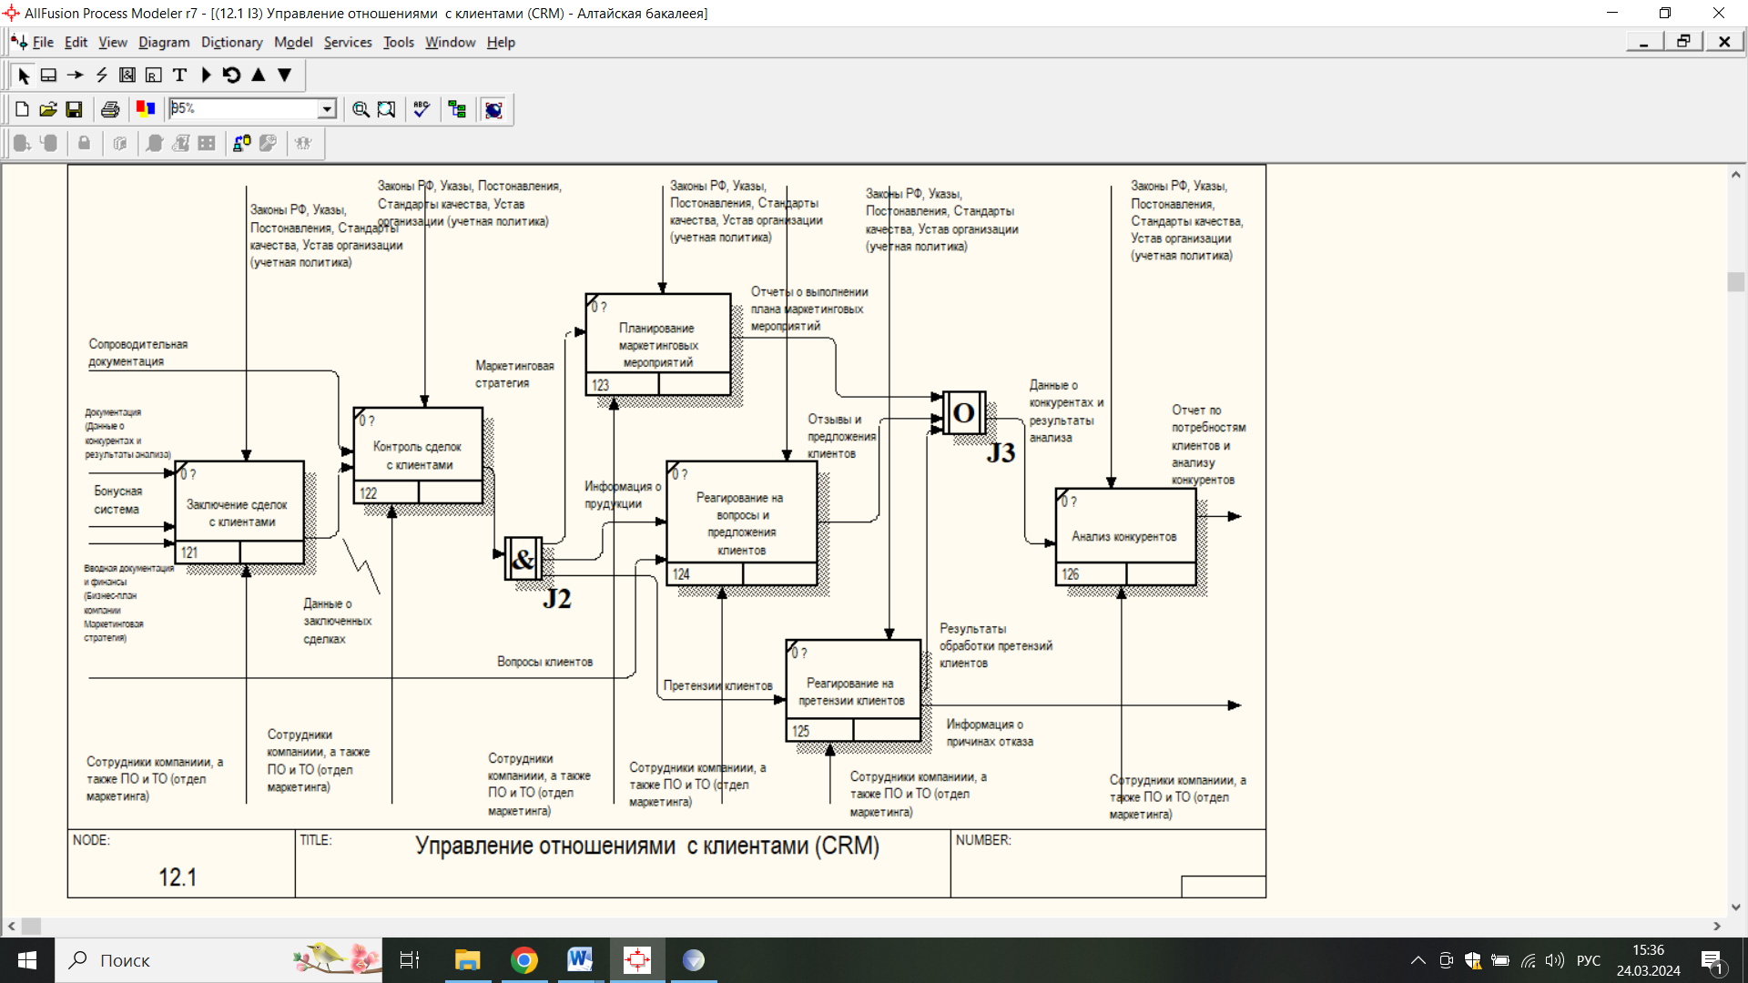

Рисунок 4 – Декомпозиция блока 12

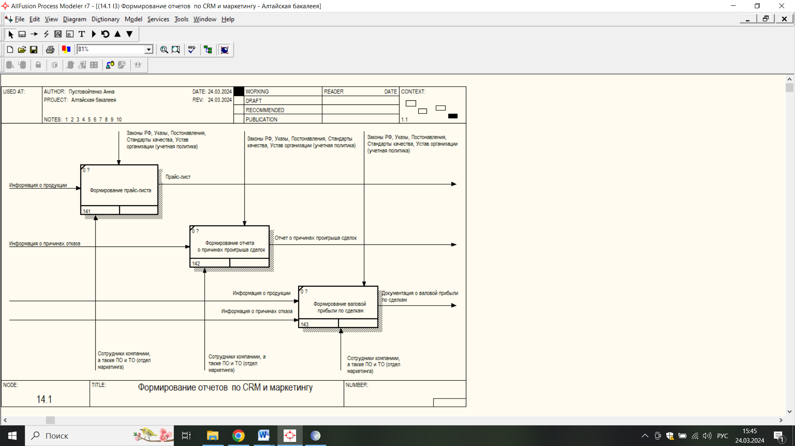

Рисунок 5 – Декомпозиция блока 14

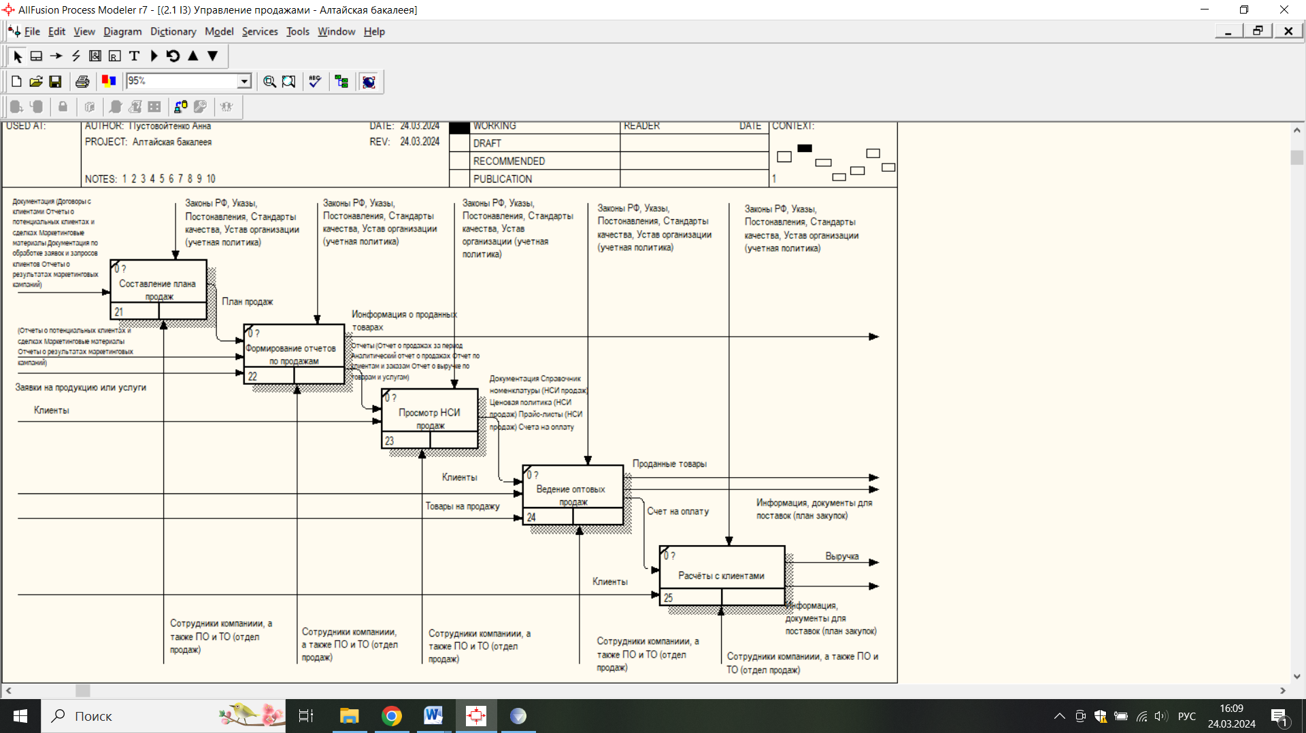

Рисунок 6 – Декомпозиция блока 2

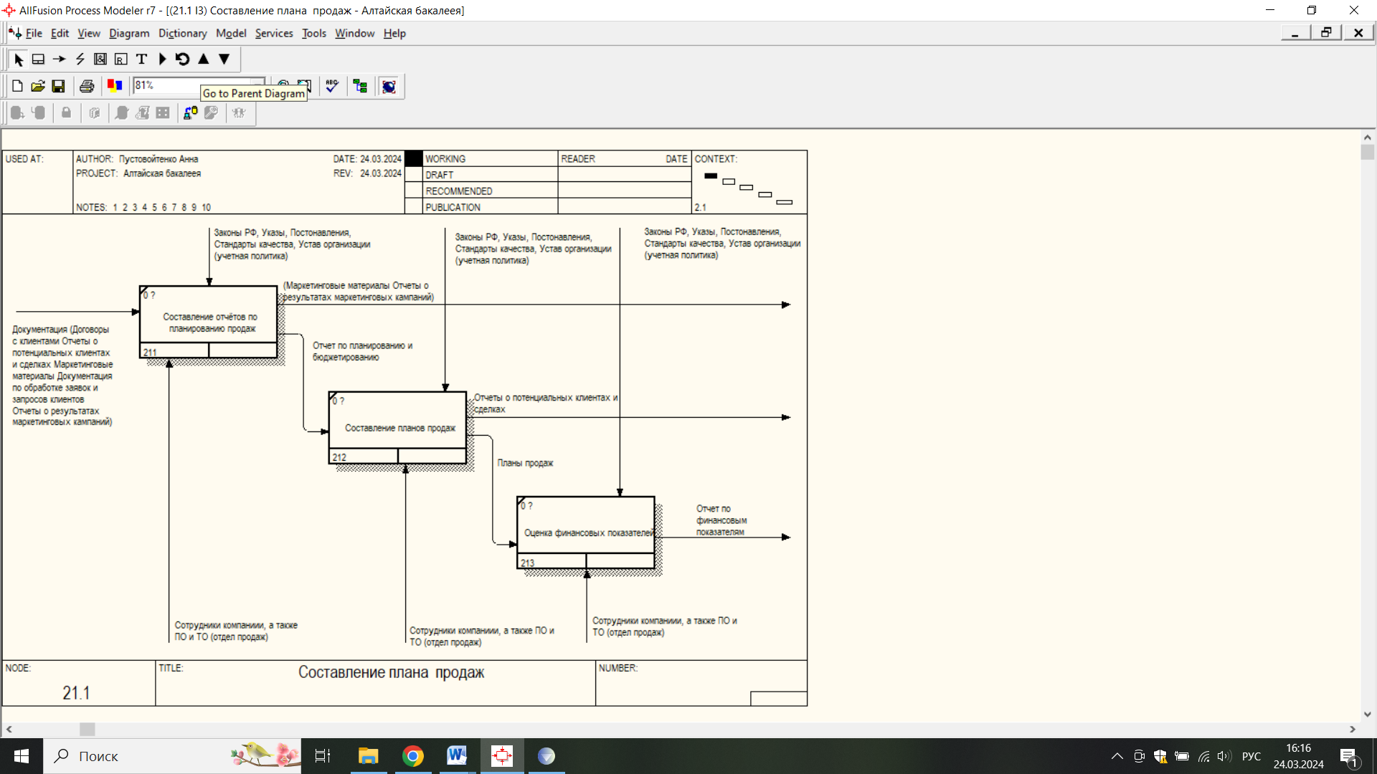

Рисунок 7 – Декомпозиция блока 21

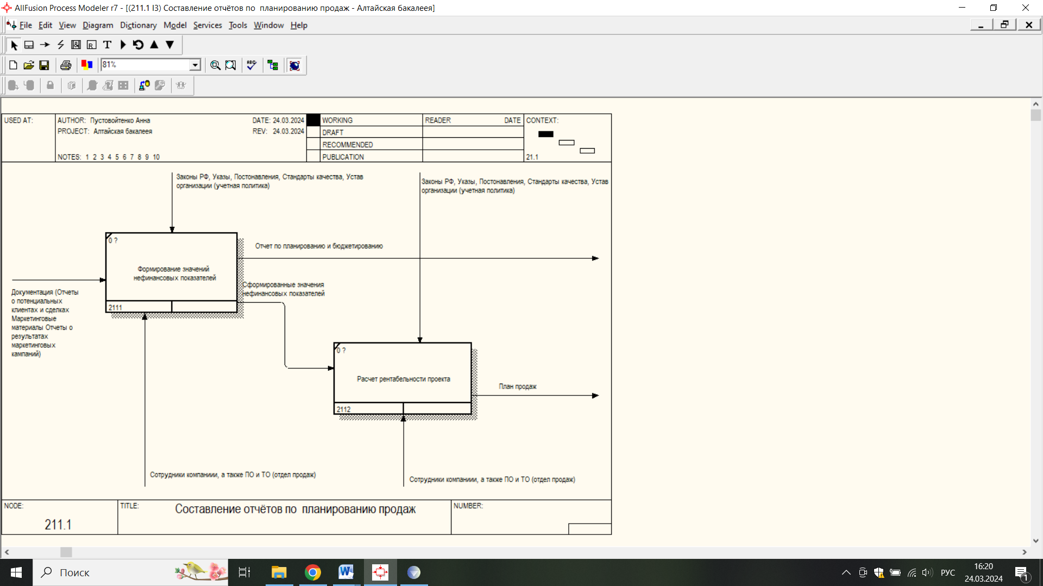

Рисунок 8 – Декомпозиция блока 211

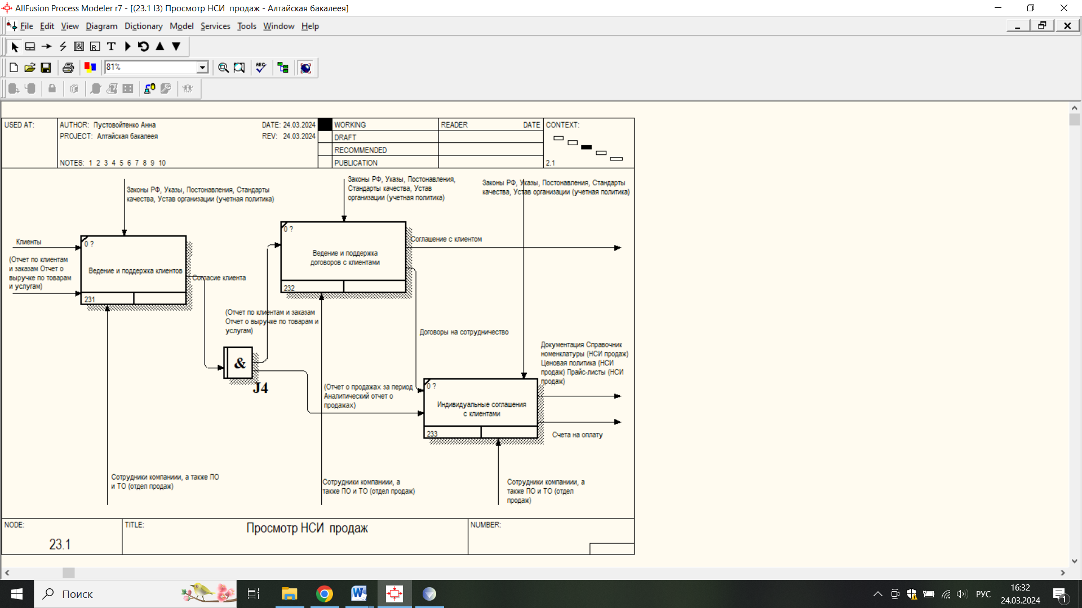

Рисунок 9 – Декомпозиция блока 23

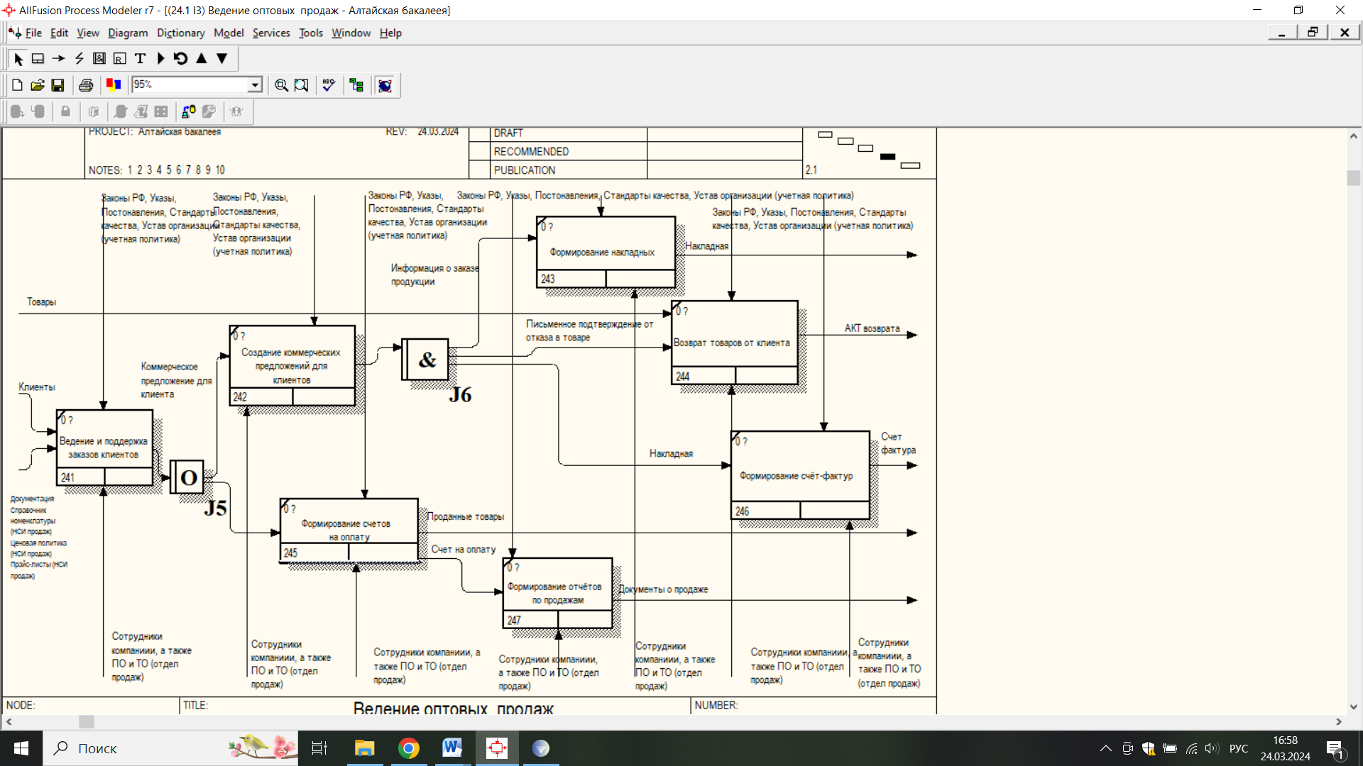

Рисунок 10 – Декомпозиция блока 24

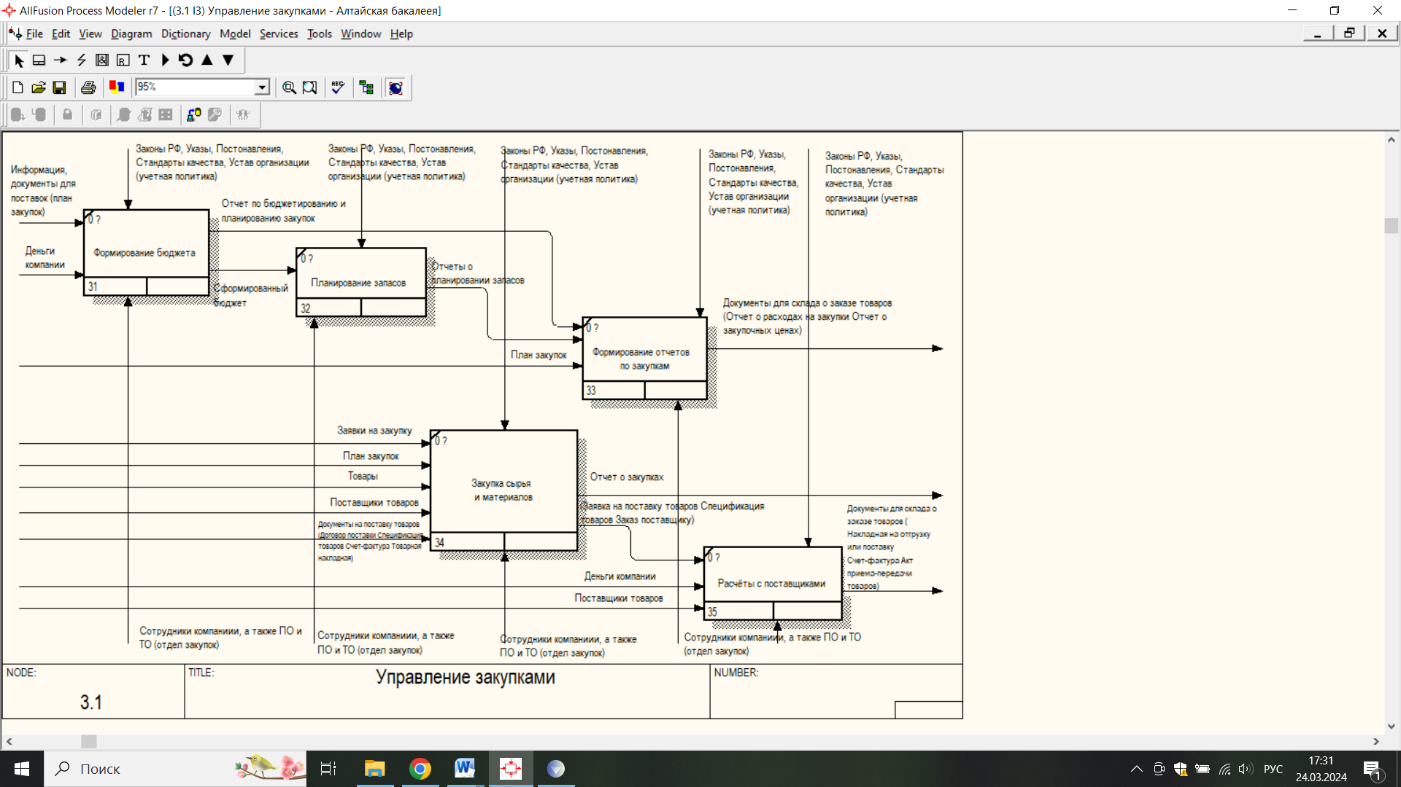

Рисунок 11 – Декомпозиция блока 3

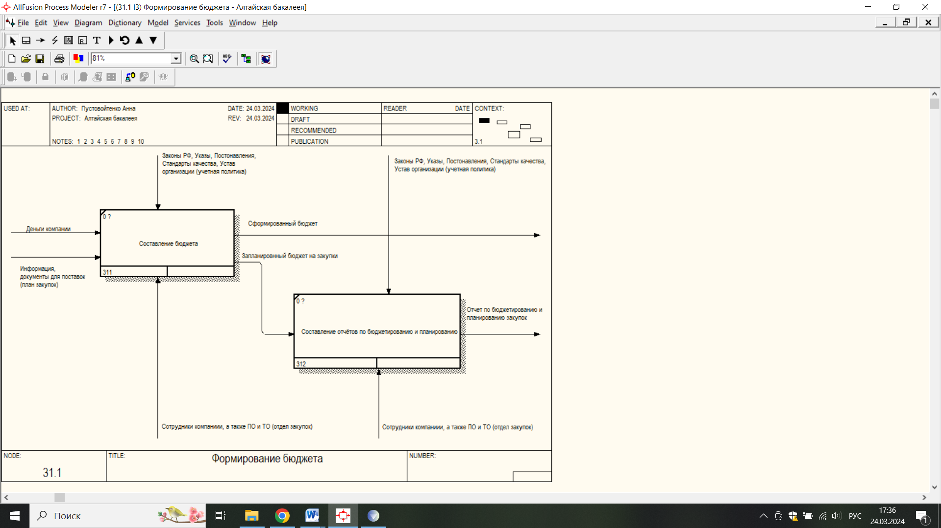

Рисунок 12 – Декомпозиция блока 31

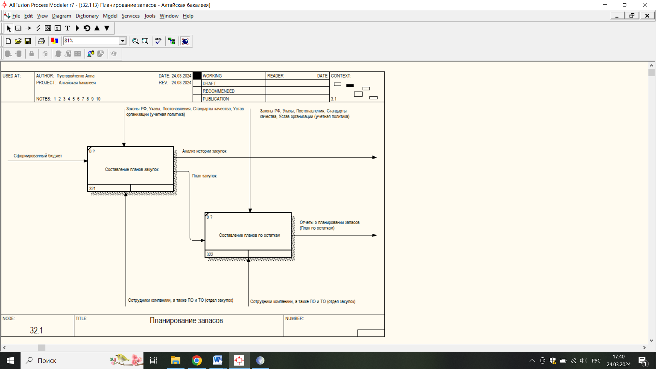

Рисунок 13 – Декомпозиция блока 32

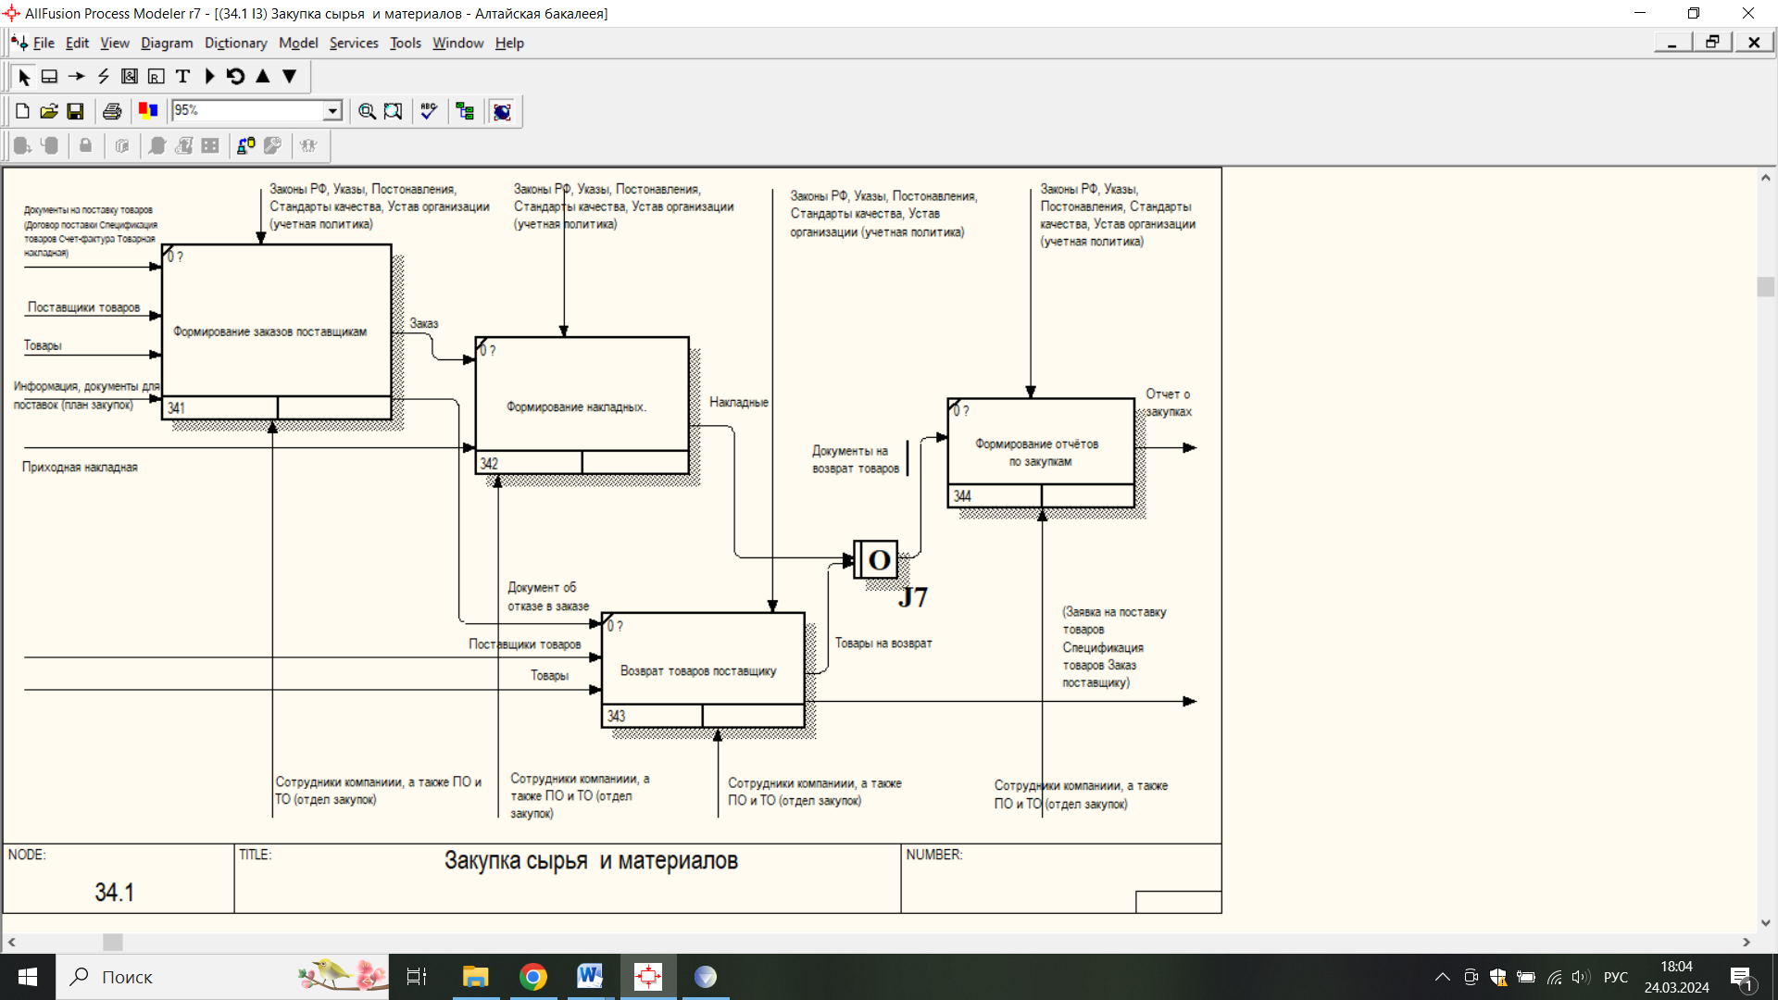

Рисунок 14 – Декомпозиция блока 34

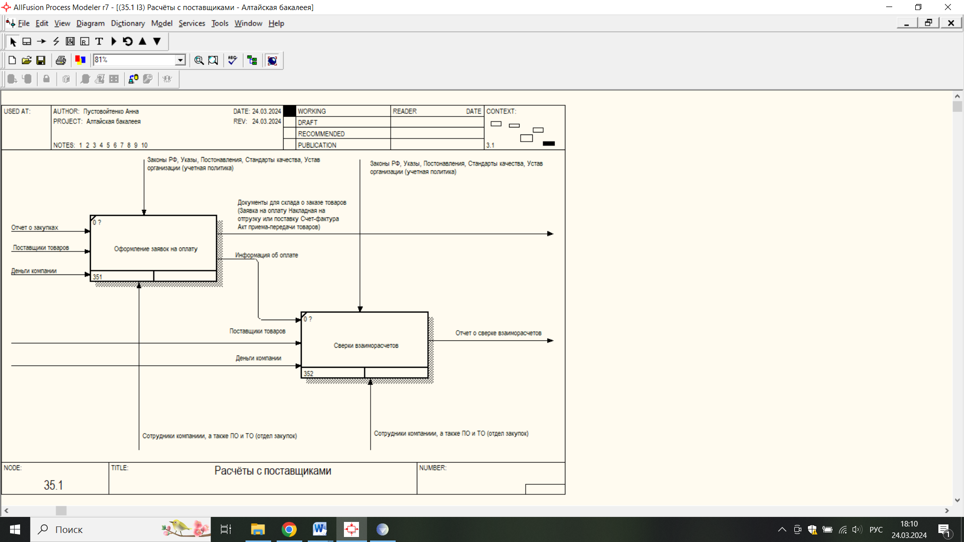

Рисунок 15 – Декомпозиция блока 35

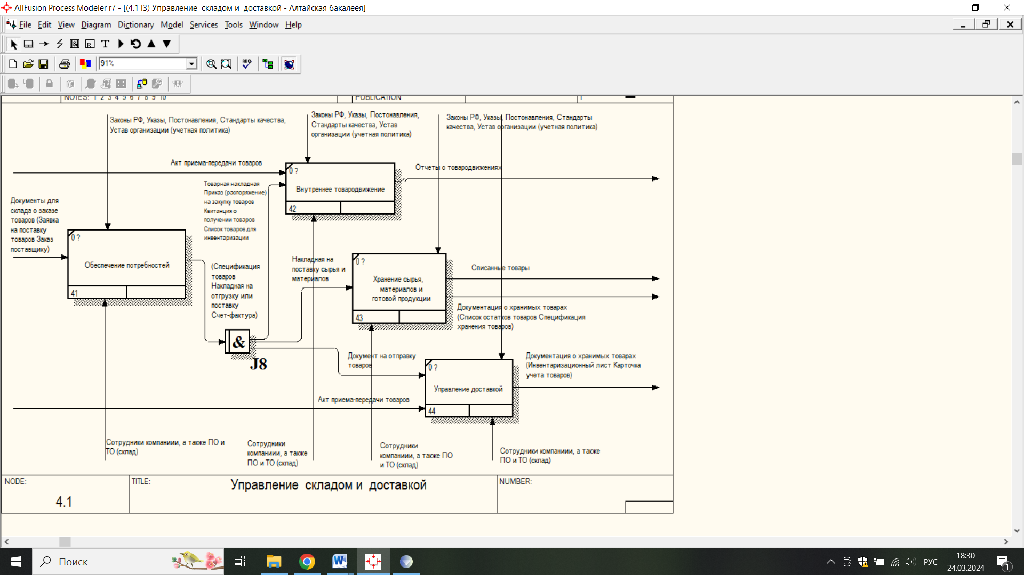

Рисунок 16 – Декомпозиция блока 4

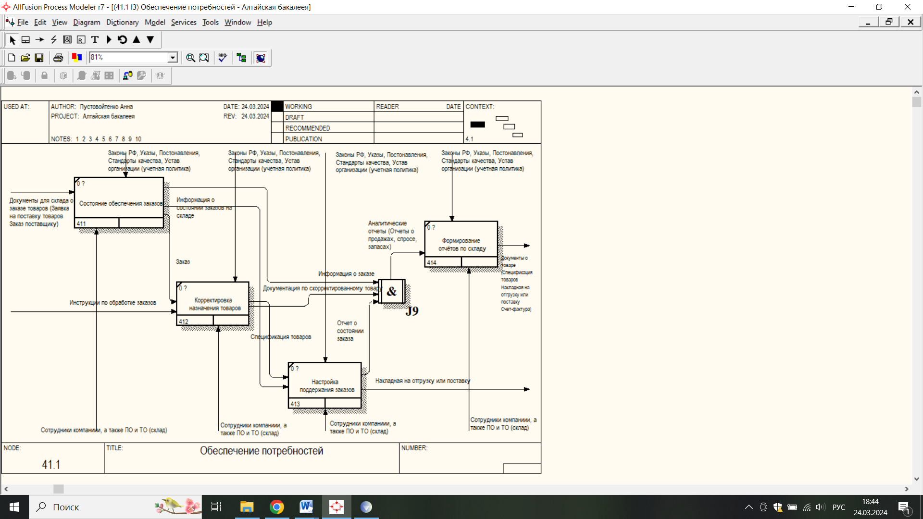

Рисунок 17 – Декомпозиция блока 41

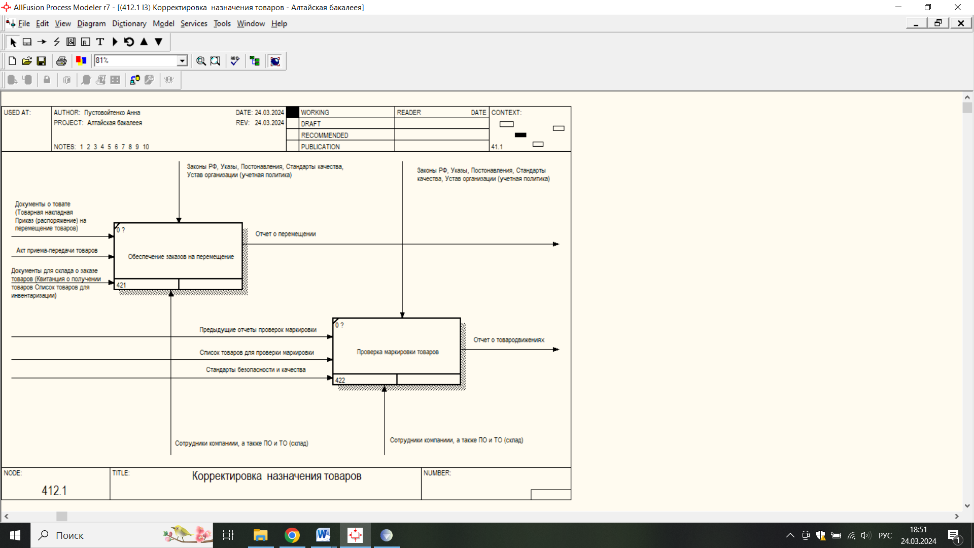

Рисунок 18 – Декомпозиция блока 42

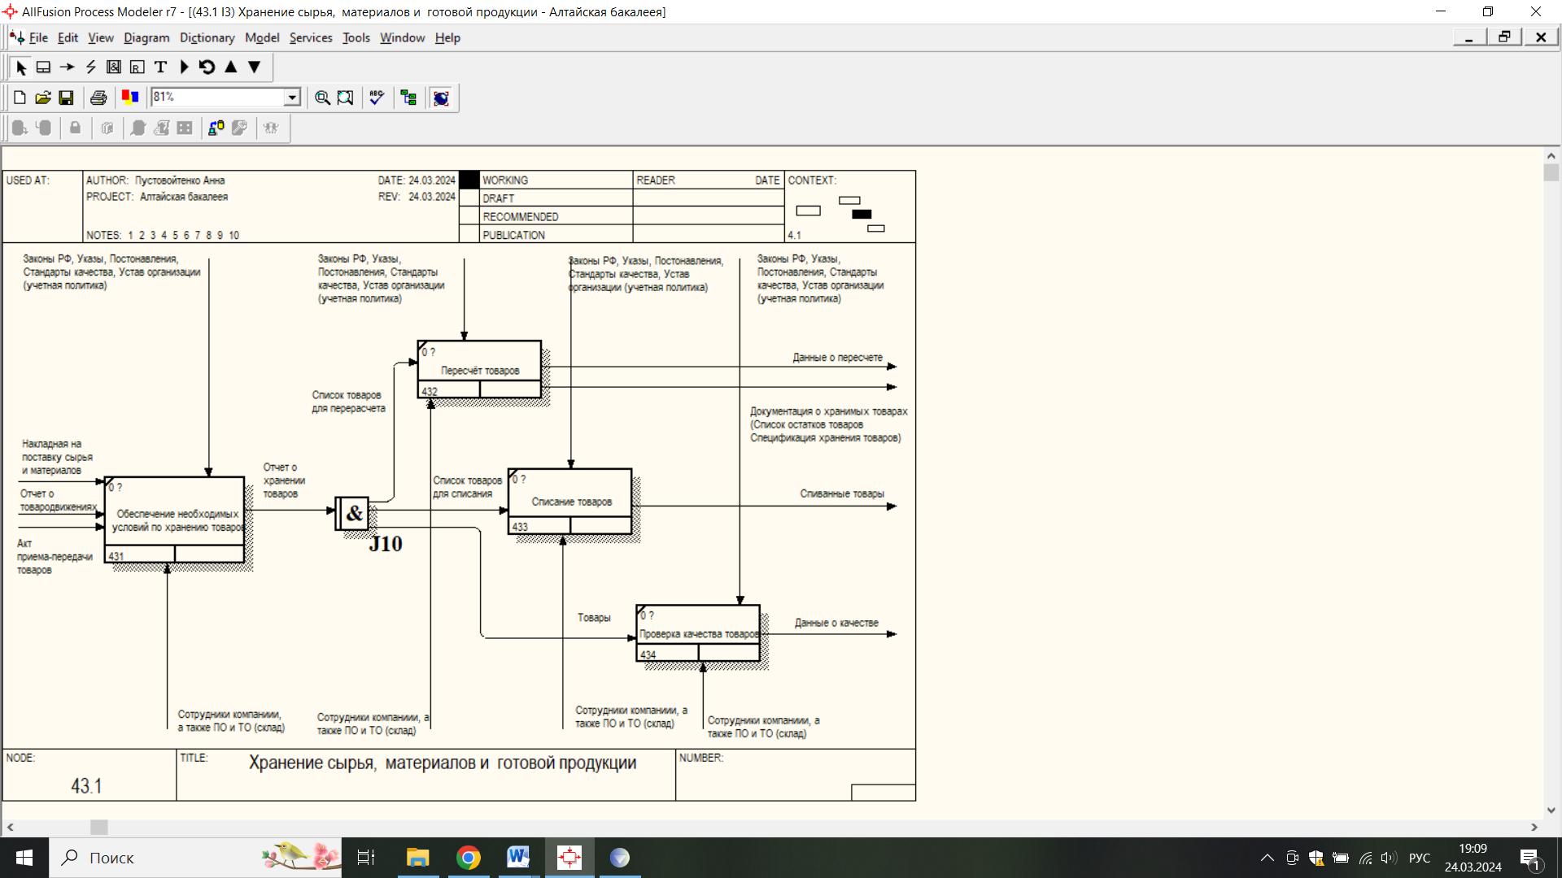

Рисунок 19 – Декомпозиция блока 43

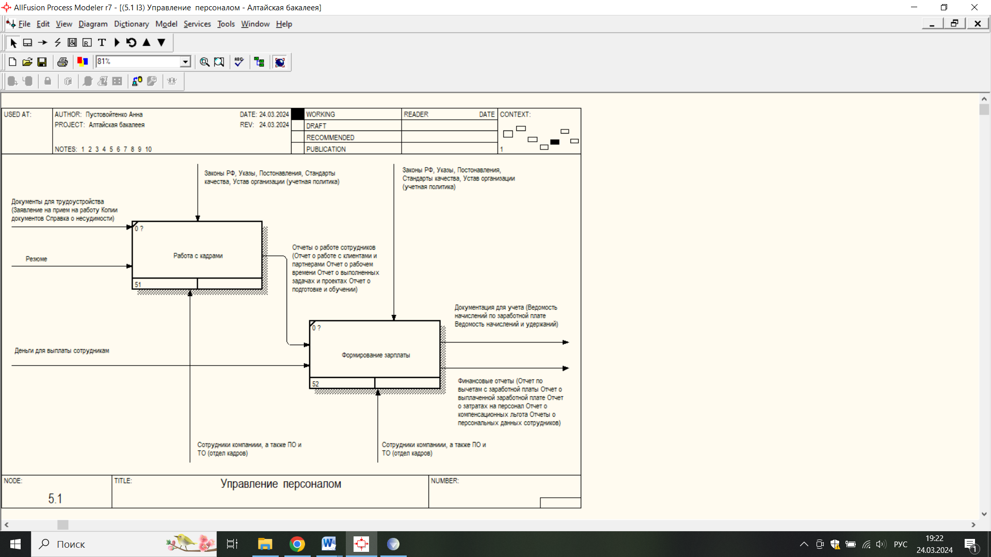

Рисунок 20 – Декомпозиция блока 5

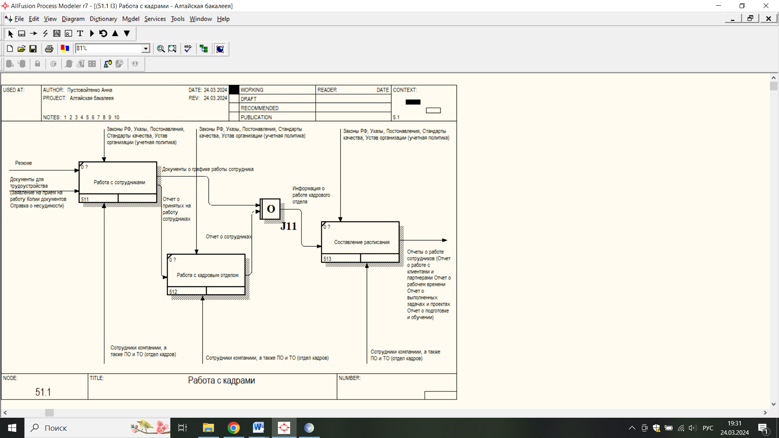

Рисунок 21 – Декомпозиция блока 51

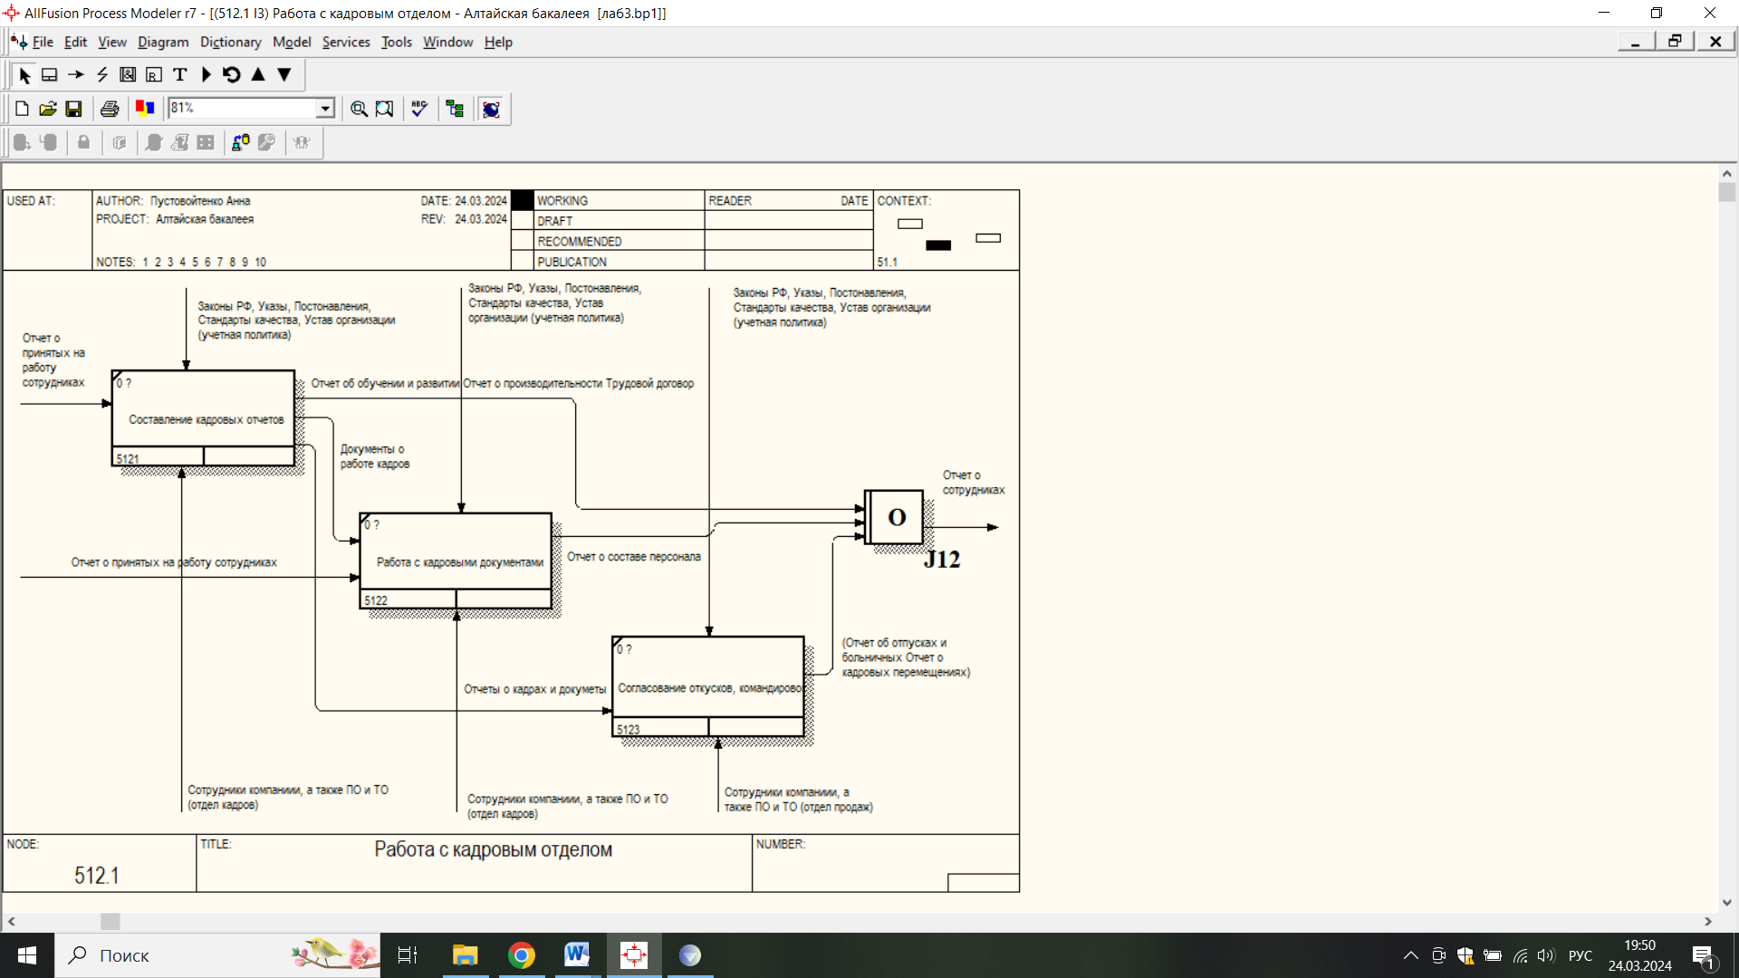

Рисунок 22 – Декомпозиция блока 512

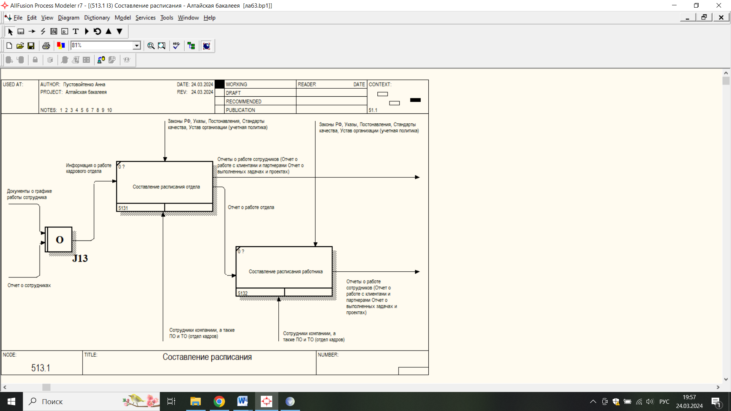

Рисунок 23 – Декомпозиция блока 513

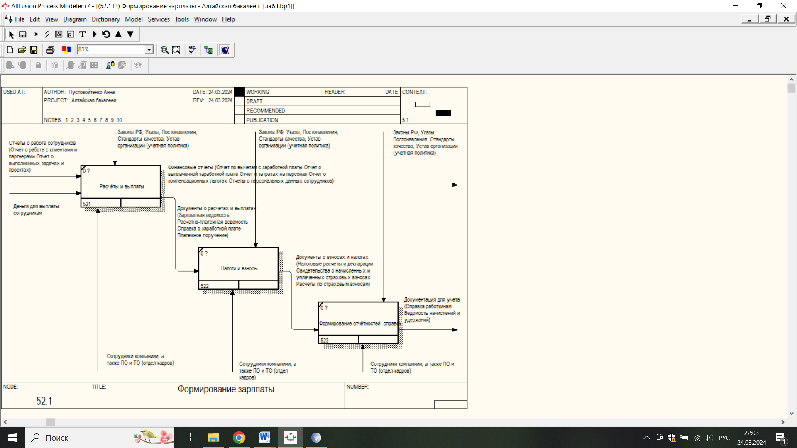

Рисунок 24 – Декомпозиция блока 52

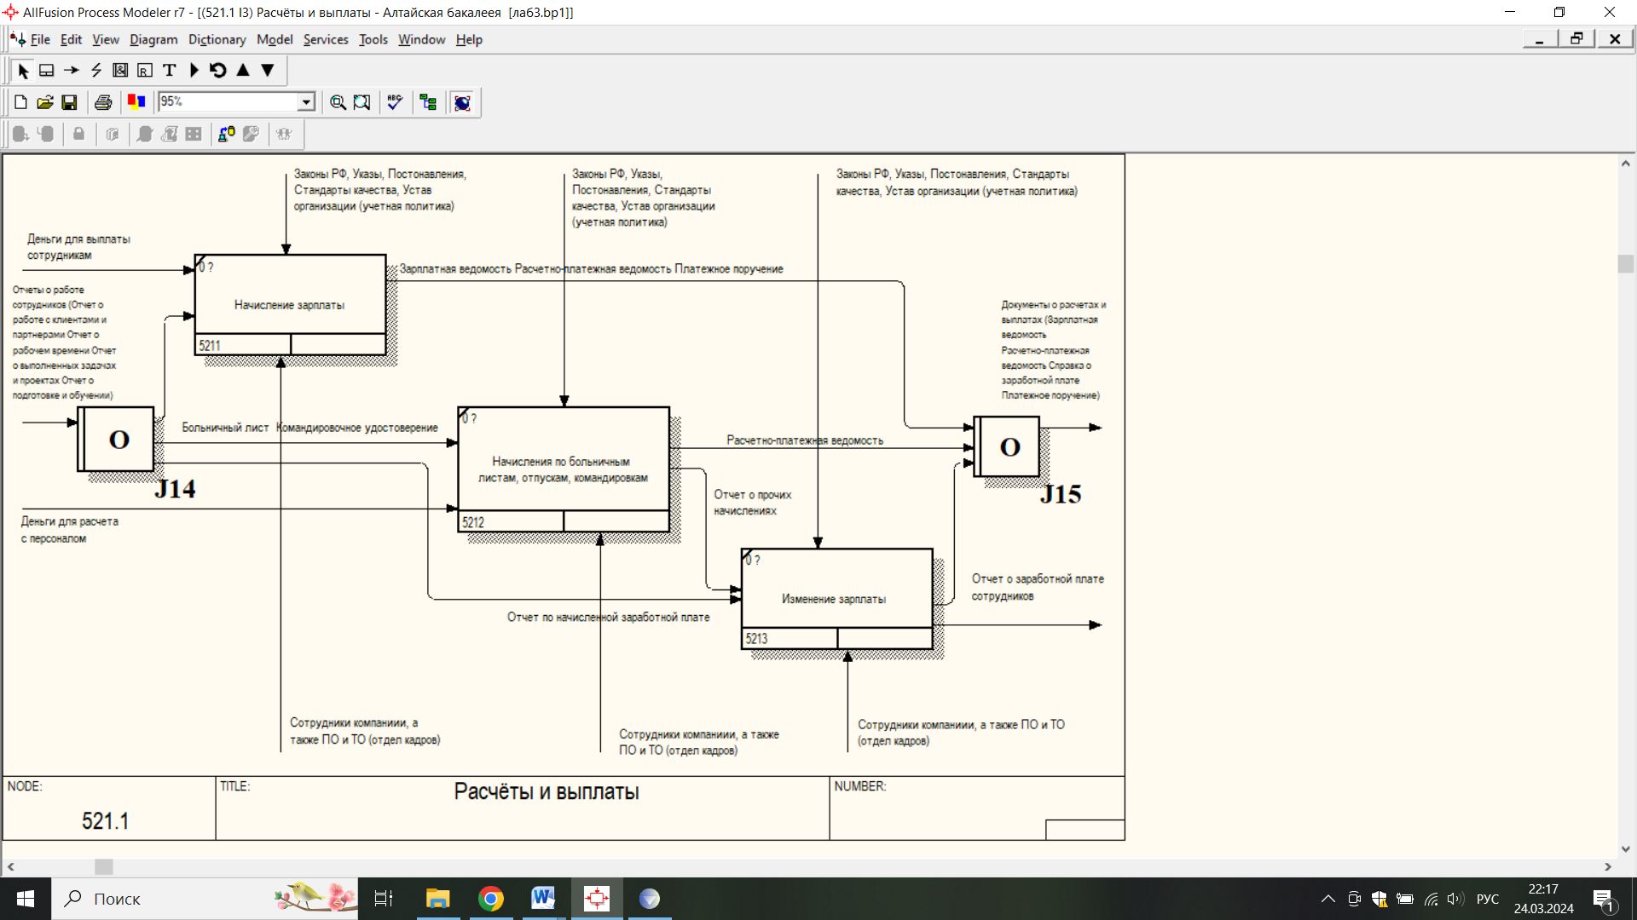

Рисунок 25 – Декомпозиция блока 521

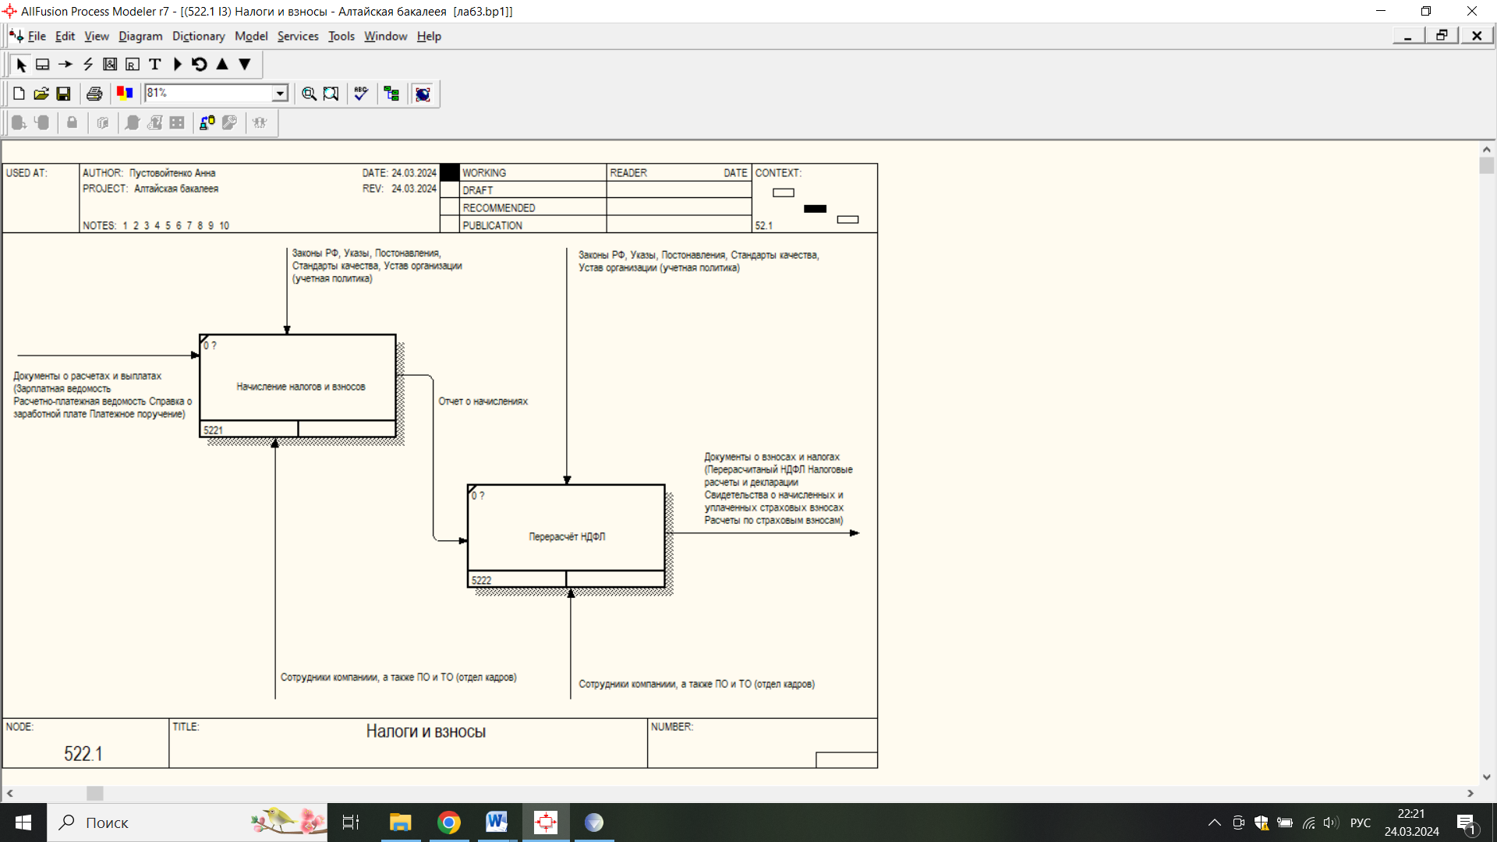

Рисунок 26 – Декомпозиция блока 522

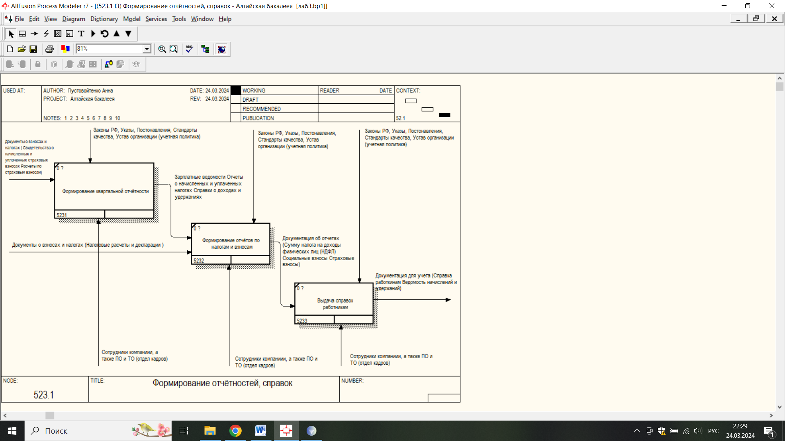

Рисунок 27 – Декомпозиция блока 523

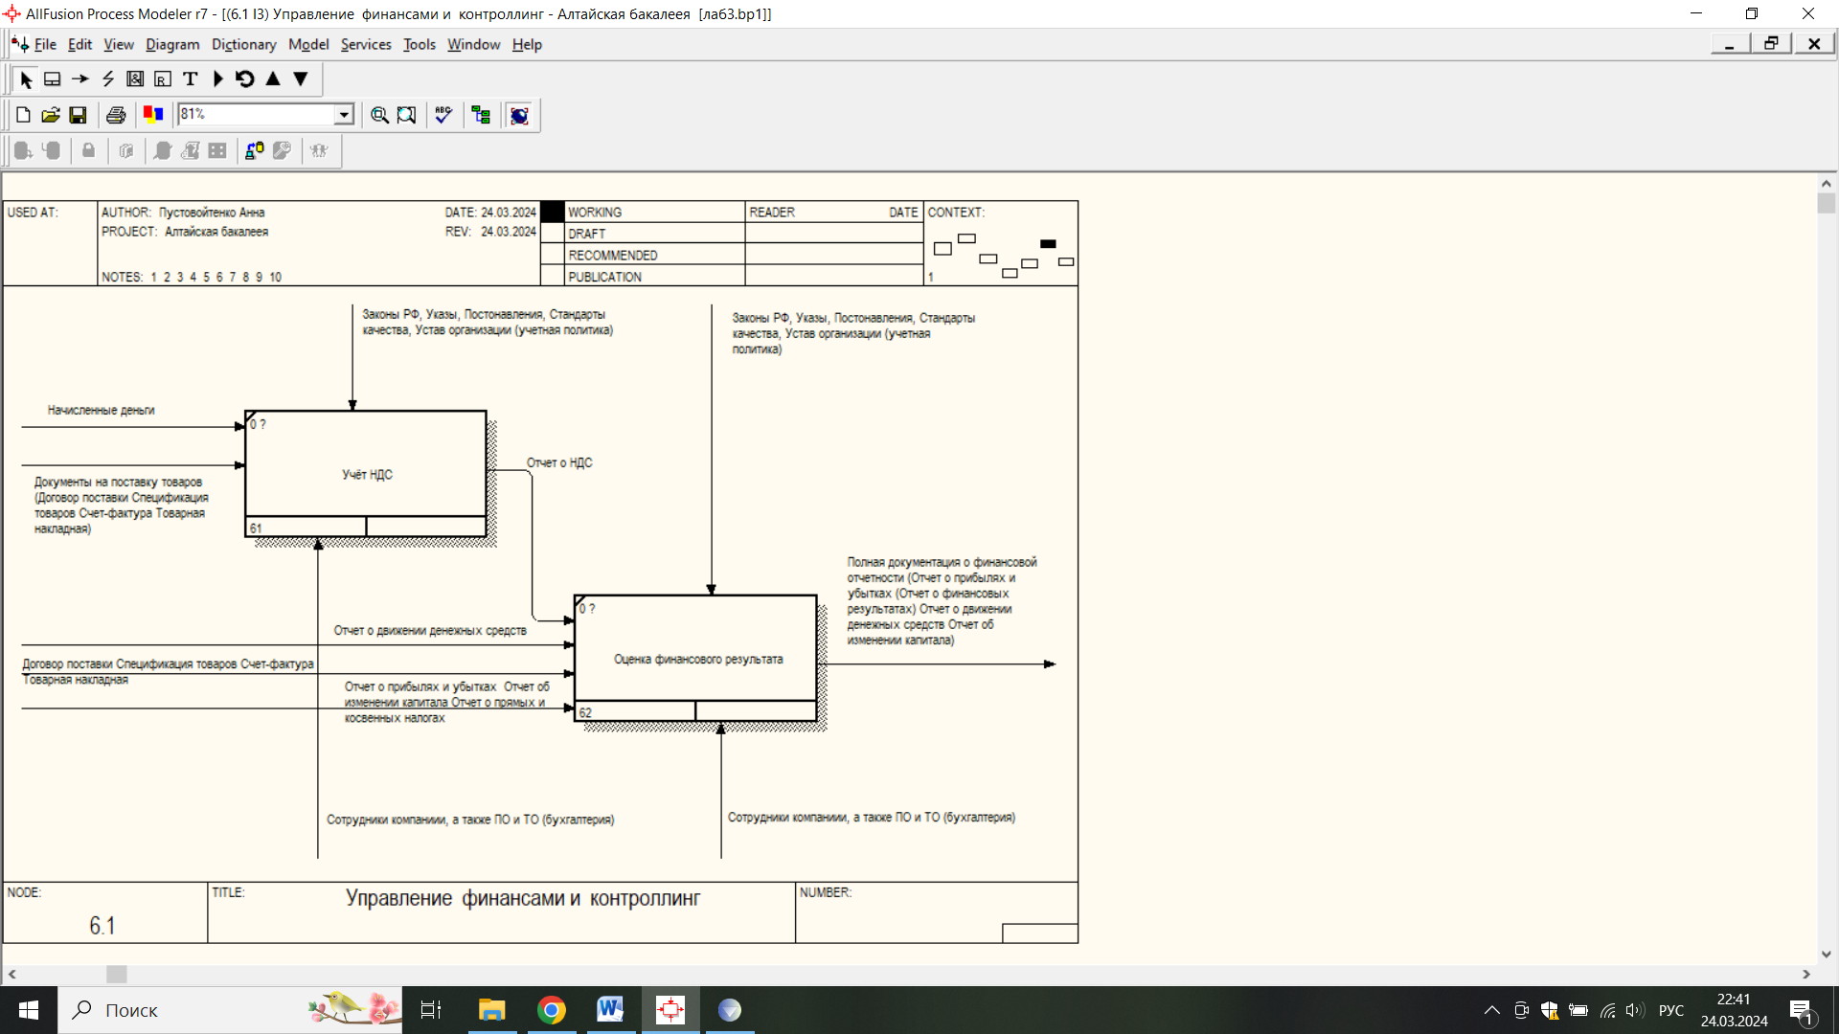

Рисунок 28 – Декомпозиция блока 3

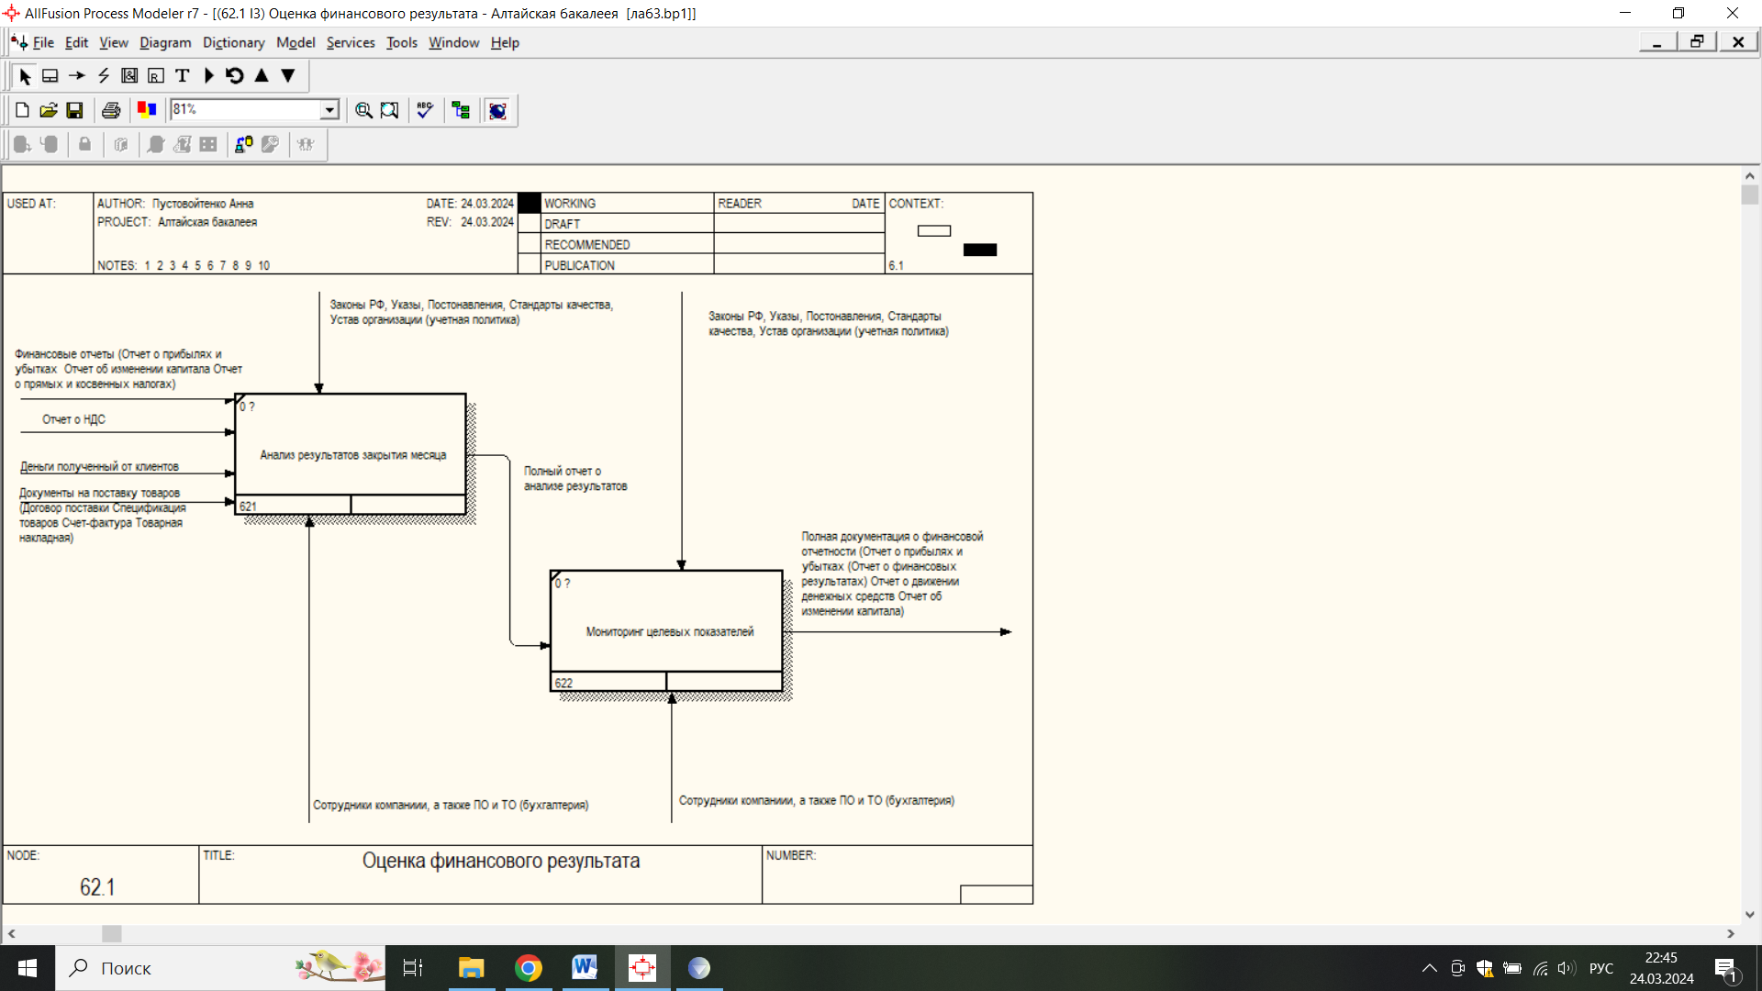

Рисунок 29 – Декомпозиция блока 62

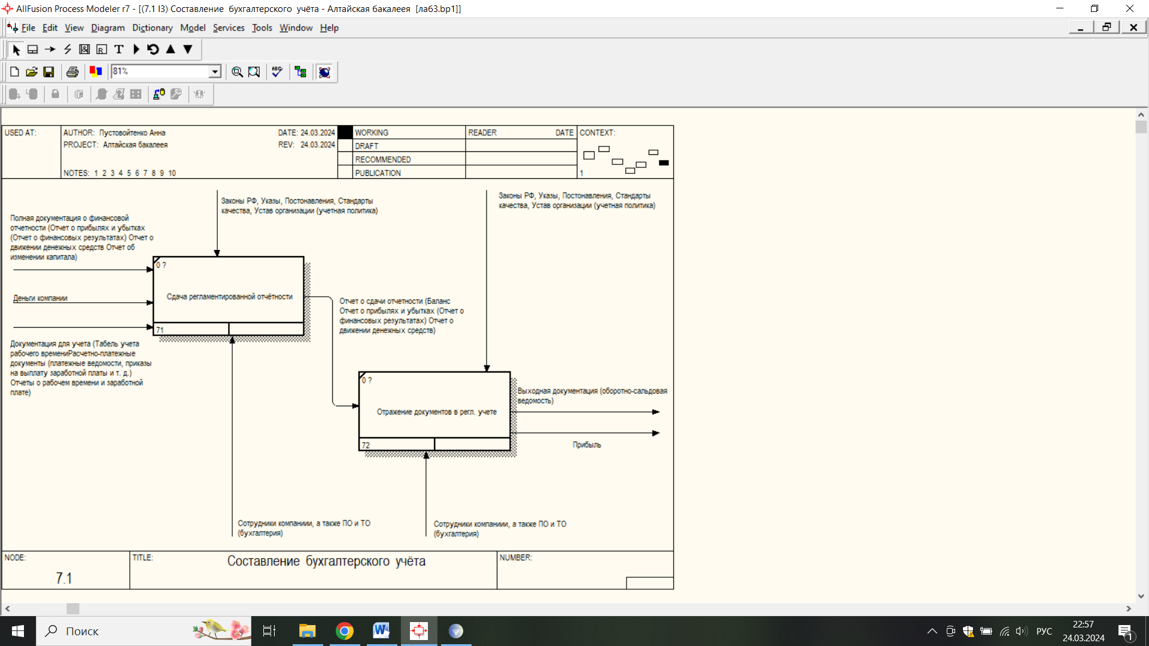

Рисунок 30 – Декомпозиция блока 7